Всероссийская дистанционная научно-практическая конференция
школьников и студентов «МОЛОДОЙ УЧЁНЫЙ»

Секция: информатика

ВИЗУАЛИЗАЦИЯ ПРОТЕКАНИЯ ТЕХНОЛОГИЧЕСКИХ ПРОЦЕССОВ
НА ХИМИЧЕСКОМ ПРОИЗВОДСТВЕ

Авторы: ученики 10 класса
МАОУ СОШ №18 г. Тобольска
Борисов Иван Иванович,
Тропин Вадим Русланович

Научный руководитель: к.п.н., доцент
Клименко Елена Васильевна

Москва, 2020

АННОТАЦИЯ

В настоящее время на высокотехнологичных предприятиях большинство процессов автоматизировано. При этом всегда возникает задача поиска путей для устранения рисков нарушения технологического процесса, сбоев систем автоматизации. Эта проблема особо актуальна на химических производствах, где нарушения технологического процесса могут привести к техногенной катастрофе.
Для бесперебойной работы производств нефтехимического предприятия необходим квалифицированный персонал, который компетентно сможет осуществлять мониторинг происходящих процессов. Подготовка таких специалистов будет более качественной, если для этого использовать виртуальные модели реальных объектов с демонстрацией происходящих процессов.
Для этого создан симулятор протекания технологических процессов в колоннах и реакторах на производстве дегидрирования пропана (ДГП). Это программный модуль, позволяющий наблюдать за штатным протеканием процессов на объектах, а также моделировать различные ситуации, возникающие при нарушении параметров протекания реакций. Использование симулятора потенциально содействует отработке у персонала навыков реагирования на нестандартные режимы работы установок, тем самым может способствовать безопасному функционированию предприятия.

СОДЕРЖАНИЕ
АНАЛИЗ ПРОТОТИПОВ 5
ОБЗОР СРЕД ВИЗУАЛИЗАЦИИ 8
ОБЗОР ЯЗЫКОВ ПРОГРАММИРОВАНИЯ 10
II. Технология создания программного продукта 13
СОЗДАНИЕ ГРАФИЧЕСКИХ ОБЪЕКТОВ 13
ПРОГРАММНЫЙ КОД 15

ВВЕДЕНИЕ
В настоящее время на высокотехнологичных предприятиях большинство процессов автоматизировано. При этом всегда возникает задача поиска путей для устранения рисков нарушения технологического процесса, сбоев систем автоматизации. Эта проблема особо актуальна на химических производствах, где нарушения технологического процесса могут привести к техногенной катастрофе.
Для бесперебойной работы производств предприятия такой направленности необходим квалифицированный персонал, который компетентно сможет осуществлять мониторинг происходящих процессов. Подготовка таких специалистов будет более качественной, если для этого использовать виртуальные модели реальных объектов с демонстрацией происходящих процессов.
Для этого разработан симулятор протекания технологических процессов в колоннах и реакторах на нефтехимическом производстве. В качестве примера можно рассматривать производство дегидрирования пропана (ДГП).
ДГП – это производство, на котором происходит приём пропана – сырья, его очистка, отделение тяжёлых и лёгких углеводородов от пропана, подача пропана в реакторную секцию, где происходит отщепление водорода от пропана и превращения его в пропилен. Очищенный пропан из осушителей сырья
V-11207A/B подается для удаления углеводородов фракции С4 и ниже, в колонну депропанизатор K-11456 через подогреватель сырья E-11356. Весь процесс сопровождают пультовые диспетчеры, аппаратчики.
Согласно исследованиям, подавляющее количество аварийных ситуаций на производстве происходит из-за человеческого фактора. Имея перед собой визуальное представление происходящих в ходе производства изменений, оперативный персонал сможет правильно оценить обстановку и принять оптимальное решение.
Симулятор-визуализатор — это программный модуль, позволяющий наблюдать за штатным протеканием процессов на объектах, а также моделировать различные ситуации, возникающие при нарушении параметров протекания реакций. Использование симулятора потенциально содействует отработке у персонала навыков реагирования на нестандартные режимы работы установок, тем самым может способствовать безопасному функционированию предприятия.
В качестве инструмента для разработки симулятора использованы два типа программного обеспечения:
- программы 3D моделирования и графические редакторы - для подготовки визуальных материалов (объектов);
- языки программирования – для связки визуализаций в модель и реализации динамической демонстрации объектов.
На основе сравнительного анализа для создания и редактирования анимации пара, воды и других визуальных эффектов были отобраны графические редакторы: Autodesk Fusion 360 для создания 3D моделей, Autodesk 3Ds Max. Для эффективного соединения визуализаций и придания эффекта реальности протекающим процессам выбран язык программирования: С#. Он обладает встроенным графическим интерфейсом, кроссплатформенностью, достаточным инструментарием для решения поставленных задач.

- ПОИСК ИНСТРУМЕНТАЛЬНОГО РЕШЕНИЯ

АНАЛИЗ ПРОТОТИПОВ
В настоящее время растет число схемотехнических решений способов организации химико-технологических процессов (ХТП). Современные ХТП обладают высокой степенью сложности организации схемотехнических решений, функционирования, реализации, что значительно затрудняет их использование. Это приводит к необходимости применения имитационного моделирования (ИМ), которое позволяет выполнить исследование и оптимизацию технологического процесса более эффективно, т.е. учесть влияние большого количества параметров на протекание процесса и выявить качественные и количественные характеристики с меньшими затратами временных, финансовых ресурсов и обеспечением безопасности функционирования.
На сегодняшний день на зарубежном и отечественном рынке присутствует большое количество программных комплексов для проведения имитационного моделирования ХТП.
Для выявления характерных особенностей построения программных комплексов, предназначенных для проведения имитационного моделирования, были рассмотрены программные продукты, которые получили наибольшее распространение (таблица 1).
Программное обеспечение (ПО) Hysys предназначено для моделирования ХТП с целью оптимизации проектирования схемотехнических решений технологического процесса. Программа, наряду с возможностью статического моделирования технологических схем, позволяет в той же среде производить динамическое моделирование отдельных процессов и всей технологической цепочки, а также разрабатывать и отлаживать схемы регулирования процессов.
Aspen Plus представляет собой программный пакет, предназначенный для моделирования в стационарном режиме, проектирования ХТП, контроля производительности оборудования, оптимизации и бизнес-планирования в области добычи и переработки углеводородов и нефтехимии.
gPROMS ModelBuilder является средой моделирования для стационарных и динамических систем, которая ориентирована на применение в перерабатывающей промышленности.
Программный комплекс CHEMCAD ориентирован на моделирование ХТП. Пакет включает средства статического моделирования основных процессов, основанных на фазовых и химических превращениях.
Design II — программный продукт компании WinSim Inc. — имеет все инструменты для полноценного моделирования в газонефтепереработке и включает набор из 880 различных компонентов.
Программное обеспечение для моделирования технологических процессов PRO/II — это симулятор стационарного режима, улучшающий процессы проектирования и операционного анализа. Он предназначен для выполнения точных расчетов массового и энергетического баланса для широкого спектра производственных процессов. Отрасли применения: нефтепереработка, газопереработка, нефтехимия, химия.
ProMax представляет собой мощный и универсальный пакет программного обеспечения для моделирования процесса, который используется для разработки и оптимизации ХТП.
Программный продукт GIBBS включает средства для моделирования процессов промысловой подготовки природных газов, включая обычные установки низкотемпературной сепарации, низкотемпературные детандерные установки с частичным или полным фракционированием жидких углеводородов, процессы обработки газа с впрыском, сбором и регенерацией ингибиторов гидратообразования, промысловой и заводской подготовки и переработки газоконденсата и нефти, включая деэтанизацию, стабилизацию и фракционирование по топливному варианту, газофракционирование установки.
Система моделирования Комфорт представляет собой инструментальное средство для выполнения поверочных и проектных расчетов материально-тепловых балансов различных химических производств. Комфорт состоит из управляющей программы и модулей расчета аппаратов. Управляющая программа с конкретным набором технологических модулей образует предметно-ориентированную моделирующую программу, позволяющую выполнять расчеты для конкретного класса химико-технологических схем.
Результаты рассмотрения программных продуктов, являющихся аналогами в части реализации проекта, представлены в таблице 1.
Таблица 1.
Сравнительный анализ программных комплексов, предназначенных для проведения имитационного моделирования химико-технологических процессов
№ пп | Критерий | Страна разработки | Разработчик | Бесплатные лицензии | Ориентировочная стоимость | Количество клиентов, > шт.
1 | Aspen Hysys | Канада | Hiprotech Ltd* | — | 8,5 млн. руб. | 1500
2 | Aspen Plus | США | AspenTech | — | 8,5 млн. руб. | 500
3 | gProms ModelBuilder | Канада | PSE Ltd | — | 7 млн. руб. | 500
4 | CHEMCAD | США | Chemstations, Inc | — | 270 тыс. руб. | 1000
5 | DESIGN II | США | WinSim Inc. | 3 мес. | 210 тыс. руб. | 20
6 | Pro II/ ProVision | Великобритания | Invensys | — | 1,3 млн. руб. | 100
7 | Promax | США | Bryan Research&Engineering Inc. | — | 3 млн. руб. | 5
8 | GIBBS | Россия | Топэнергобизнес | ограниченная | 600 тыс. руб. | 30
9 | КОМФОРТ | Россия | ChemFort | 45 дней | 450 тыс. руб. | 10

Представленные программные комплексы имеют различные формы лицензирования: локальные, сетевые и бесплатные. Локальная лицензия предусматривает установку программы на конкретный компьютер, авторизуется и работает только на нем. Сетевая лицензия предназначена на установку продукта на несколько компьютеров, но при этом количество одновременных пользователей не должно превышать количества купленных лицензий. Бесплатная лицензия распространяется для «ознакомления» возможностей ПО, которые имеют временные или функциональные ограничения.
Применение программных комплексов направлено на усовершенствование технологического процесса и получение достоверных предсказаний параметров, а также на решение задач, связанных с нахождением оптимального способа осуществления технологического процесса в сжатые сроки и с минимальной вероятностью допущения ошибок.
На основании проведённого анализа прототипов по схожести в техническом плане, был сделан вывод, что в большинстве существующих программ нет визуальных материалов, а именно отсутствует наглядное представление зависимости изменения технологического режима от изменения технологических параметров, что является главным преимуществом в данном проекте.

ОБЗОР СРЕД ВИЗУАЛИЗАЦИИ

Инструментом для подготовки визуальных материалов (объектов) были выбраны программы 3D моделирования и графические редакторы. Из имеющихся сред визуализации были рассмотрены наиболее доступные, популярные, с широким функционалом.
AdobePhotoshop является одним из самых многофункциональных профессиональных редакторов изображений, которым пользуются для решения различного спектра задач, связанных с цифровой графикой: моделирование и т.д.
Программа Autodesk Fusion 360 стала эталонным CAD и CAM приложением благодаря своим безграничным возможностям, удобному интерфейсу, мощной поддержке и малым требованиям.
Многофункциональный редактор растровых изображений, оптимизированный для обработки цифровых фотографий, CorelPaintShopProX4 поддерживает большинство популярных форматов. Характерные особенности комплекса – простой интерфейс и профессиональные возможности.
Autodesk 3Ds Max - профессиональное программное обеспечение для 3D-моделирования, анимации и визуализации при создании игр и проектировании. Располагает обширными средствами для создания разнообразных по форме и сложности трёхмерных компьютерных моделей.
Векторный графический редактор с открытым исходным кодом Inkscape может создавать и редактировать векторную графику, такую как иллюстрации, диаграммы, графики, логотипы и даже сложные картины.
Результаты анализа программ 3D моделирования и графических редакторов, представлены в таблице 2.
Таблица 2.
Сравнительный анализ программных сред
для разработки визуальных материалов (объектов)
Возможности | Adobe  Photoshop | Autodesk Fusion 360 | Corel  PaintShopProX4 | Autodesk 3Ds Max | Inkscape
3D-модели | + | + | - | + | -
Создание анимации | + | - | - | + | -
Интуитивно понятный интерфейс | + | + | - | + | +
Поддержка векторной графики | + | + | + | + | +
Редактирование слоев, форм, тел | +/- | - | - | + | +

На основе анализа графических редакторов, были отобраны графические редакторы:
- Autodesk Fusion 360 — для создания 3Dмоделей,
- Autodesk 3Ds Max — для создания и редактирования анимации пара, воды и других визуальных эффектов.

ОБЗОР ЯЗЫКОВ ПРОГРАММИРОВАНИЯ

Инструментом для связки и демонстрации визуальных материалов являются языки программирования. В ходе анализа были рассмотрены наиболее доступные, популярные языки программирования, имеющие широкий функционал.
Индекс TIOBE Programming Community отображает уровень популярности языков программирования в мире, исследователи обновляют его каждый месяц. По нему можно отследить динамику популярности и сделать выводы на будущее при выборе языка для изучения или работы на проекте по созданию программного обеспечения.
Индекс составляют на основе количества запросов в Google, Bing, Yahoo!, Wikipedia, Amazon, YouTube и Baidu, программистов по всему миру, курсов и сторонних поставщиков. Рейтинг популярности языков программирования представлен в таблице 3.
Таблица 3.
Рейтинг популярности языков программирования
(Индекс TIOBE Programming Community):
январь 2019 | январь 2021 | Язык программирования | Рейтинг
1 | 1 | Java | 16,896%
2 | 2 | C | 15,773%
3 | 3 | Python | 9,704%
4 | 4 | C++ | 5,574%
5 | 7 | C# | 5,349%
6 | 5 | Visual Basic .Net | 5,287%
7 | 6 | JavaScript | 2,451%
8 | 8 | PHP | 2,405%
9 | 15 | Swift | 1,795%
10 | 9 | SQL | 1,504%
11 | 18 | Ruby | 1,063%
12 | 17 | Delphi/Object Pascal | 0,997%
13 | 10 | Objective-C | 0,929%
14 | 16 | Go | 0,900%
15 | 14 | Assembly language | 0,877%

Язык программирования C++ широко используется для разработки программного обеспечения. Область его применения включает создание операционных систем, разнообразных прикладных программ, драйверов устройств, приложений для встраиваемых систем, высокопроизводительных серверов, а также игр.
C# применяют при работе с программами для персональных компьютеров, создании сложных веб-сервисов или мобильных приложений. Появившийся как язык для собственных нужд платформы Microsoft.NET, постепенно этот язык стал очень популярным. Инструментарий этого языка программирования позволяет решать широкий круг задач, язык действительно очень мощный и универсальный.
Язык общего назначения Java относится к объектно-ориентированным языкам программирования, к языкам с сильной типизацией. Применяется для написания серверных приложений. Язык прост и лёгок в изучении.
Python - это универсальный современный язык программирования высокого уровня, к преимуществам которого относят высокую производительность программных решений и структурированный, хорошо читаемый код. Синтаксис этого языка максимально облегчен, что позволяет выучить его за сравнительно короткое время.
Delphy – императивный, структурированный, объектно-ориентированный, высокоуровневый язык программирования со строгой статической типизацией переменных. Основная область использования – написание прикладного программного обеспечения.
Характеристики актуальных версий проанализированных языков программирования представлены таблице 4.
Таблица 4.
Сравнение характеристик языков программирования,
отобранных для реализации проекта (версии языков 2019 год)
Язык/Критерии | С++ | С# | Java | Python | Delphy
Встроенный графический интерфейс | - | + | - | + | +
Возможность подключать библиотеки | + | + | + | + | +
Интуитивно понятный интерфейс | + | + | + | - | -
Многофункциональность | + | + | + | + | -
Популярность среди разработки приложений | + | + | + | + | +
Кроссплатформенность | - | + | + | + | +

На основе анализа был выбран язык программирования: С#. Этот язык программирования обладает всеми возможностями для решения поставленных задач, в частности кроссплатформенностью, встроенным графическим интерфейсом.
Таким образом, для реализации проекта «Визуализация протекания технологических процессов в химическом производстве» были отобраны средства графической визуализации объектов и программные среды. В результате их совместного использования получится реализовать задачу проекта - визуализировать процессы, происходящие в колонне депропанизатора.

Технология создания программного продукта

СОЗДАНИЕ ГРАФИЧЕСКИХ ОБЪЕКТОВ
В ходе разработки графических объектов необходимо осуществить прорисовку нескольких блоков:
- 3D модель колонны депропанизатора;
- 3D модели тарелок, перегородок в разрезе колонны;
Эти объекты созданы в программе Autodesk Fusion 360 с помощью следующих инструментов:
Cylinder – для изображения объектов соответствующей формы (цилиндр): модели колонны, тарелок и др.,
Hole - для создания отверстий под трубы в колонне, для создания отверстий в тарелках, для удаления внутренней наполненности труб,
Fillet - для сглаживания углов колонны,
Split Body - для деления цилиндра на две части, для разрезания тарелок и перегородок, для деления труб на две части,
Shell - для удаления внутренней наполненности колонны.
Процесс создания графических образов проекта представлен на рисунках 1-2.
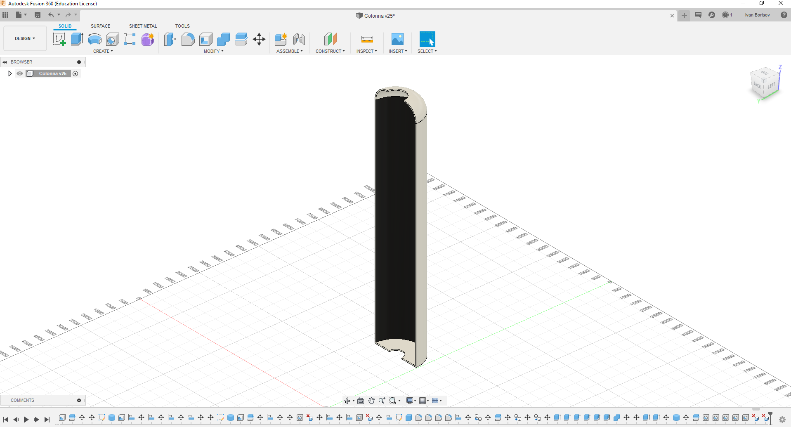
Рис. 1. Создание 3D модели колонны депропанизатора
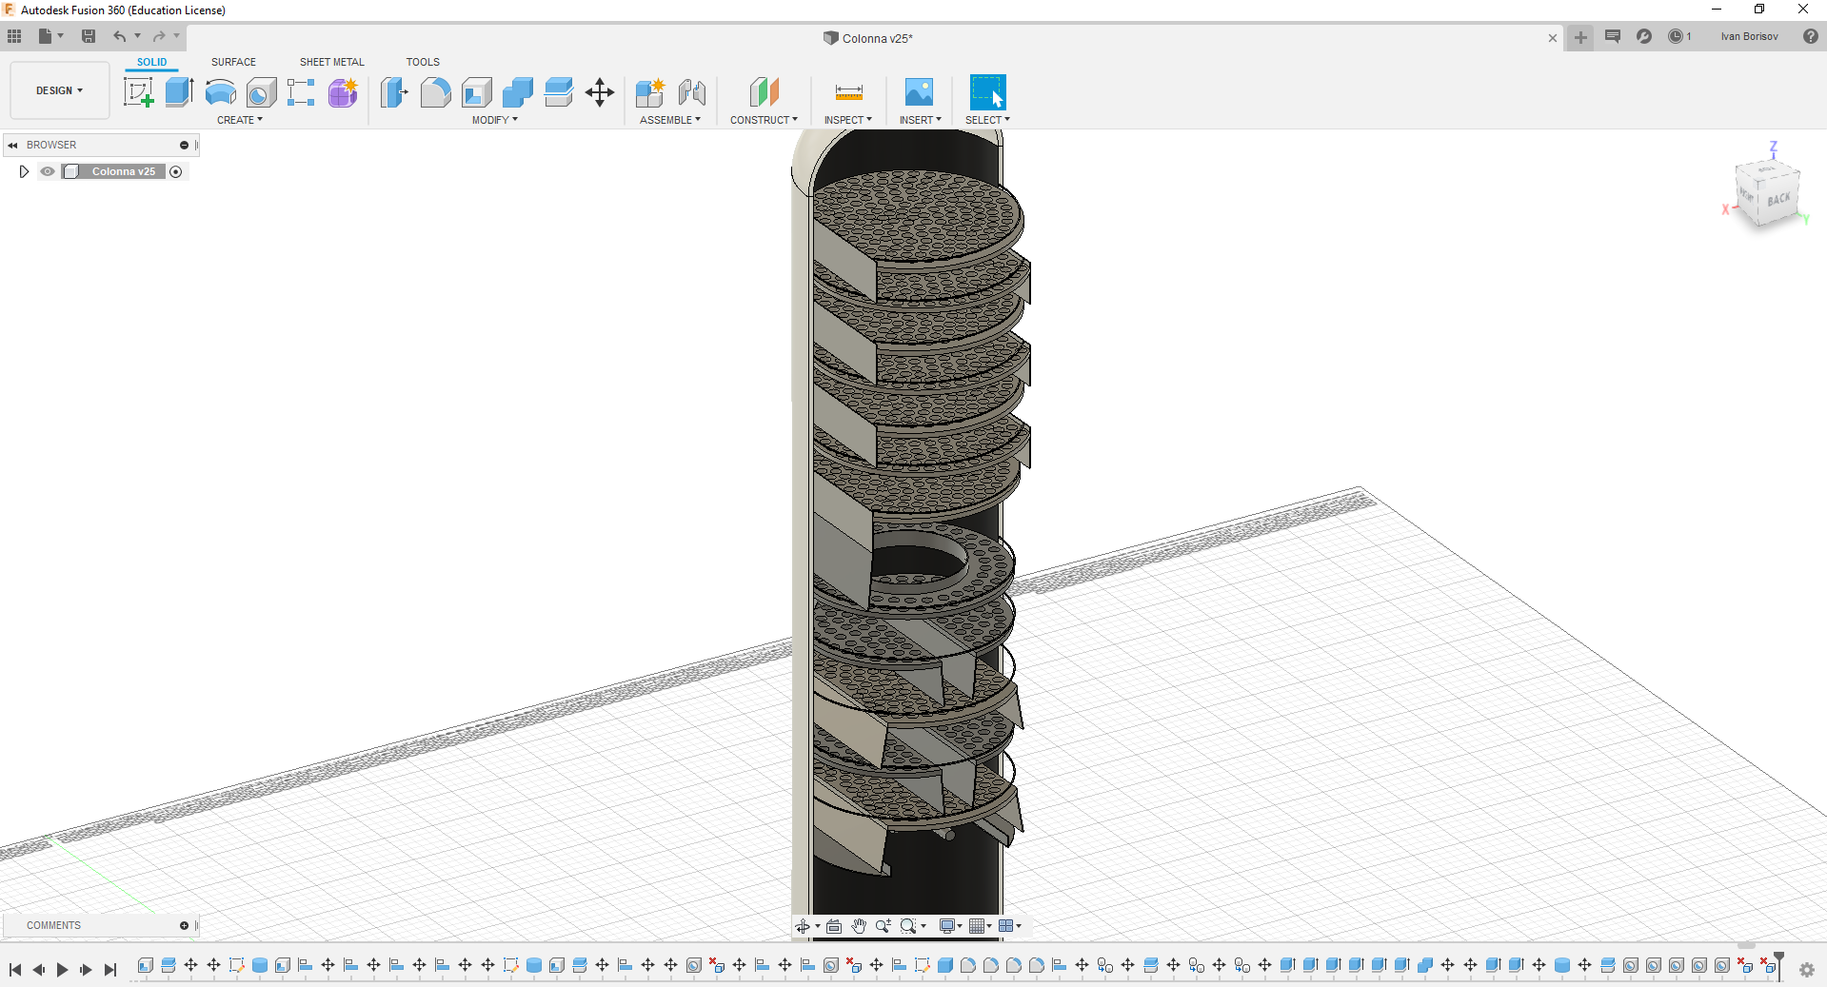
Рис. 2. Создание 3D моделей тарелок, перегородок, элемента подачи пара внутри колонны.

ПРОГРАММНЫЙ КОД
1. Создание окна и присваивание в свойствах объекта изображения принципиальной схемы работы депропанизатора. В программе Visual Studio 2019.
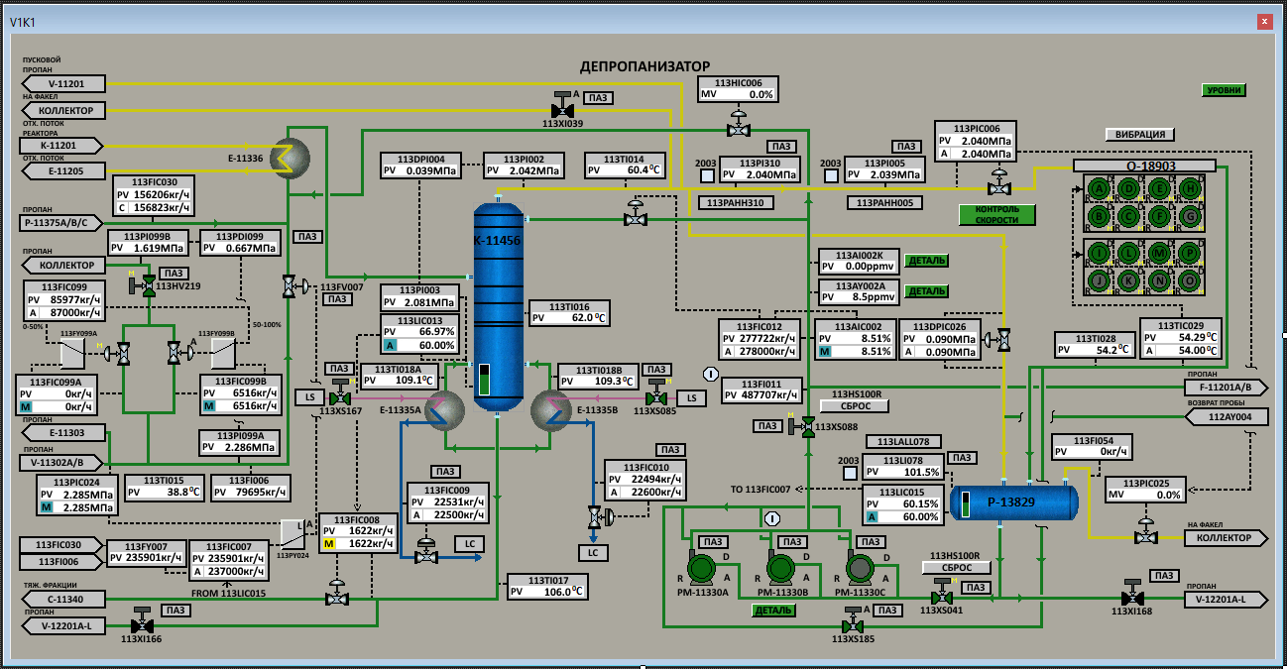

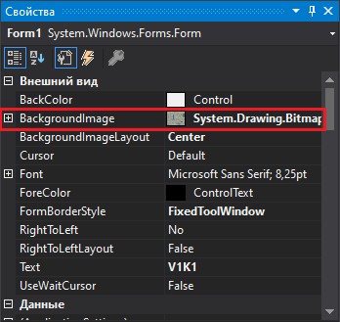
2. Создание окна с элементом Windows Media Player, в котором будет появляться визуализация технологического процесса, при нормальных параметрах ведения технологического процесса.
3. Написание кода для окна, отвечающего за показ принципиальной схемы работы депропанизатора. Создание кнопки в виде колонны, при нажатии на которую открывается окно с Windows Media Player.
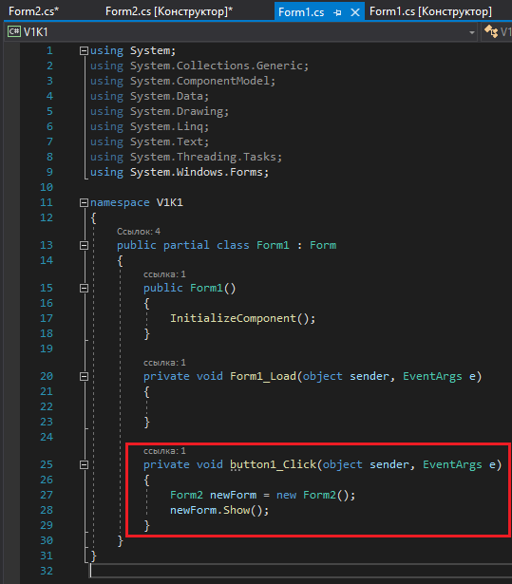
4. В окне, отвечающем за показ Windows Media Player. Написание кода для, отвечающего за:
1. Максимальное разрешение отображения окна с визуализацией.
2. Указание хранения файла с визуализацией, для запуска.
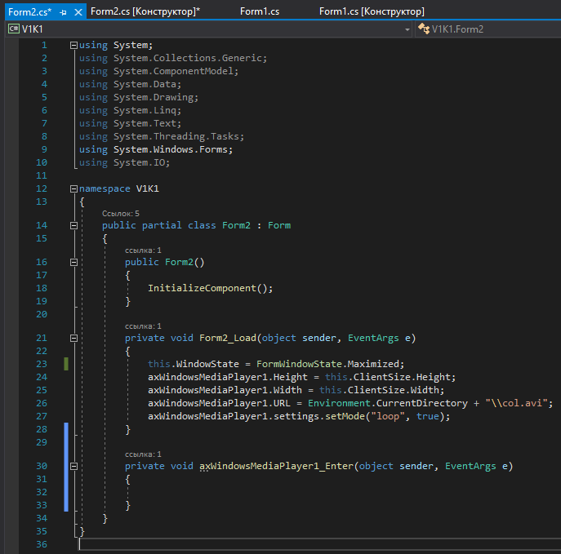

ЗАКЛЮЧЕНИЕ
Созданный симулятор позволяет демонстрировать процессы, происходящие внутри различных производственных объектов в ходе технологического процесса. Оперативный персонал, который обеспечивает безопасную работу, опирается на данные контрольно-измерительных приборов и автоматики. Для адекватной реакции на происходящие изменения и быстрое принятие оптимального решения необходимо визуальное представление актуальной ситуации.
Созданный программный модуль демонстрирует штатное протекание процесса дегидрирования пропана внутри ректификационной колонны. Практическая значимость его использования заключается в демонстрации происходящих процессов в колоннах, реакторах, при изменении технологических параметров производства. Эта возможность, по мнению специалистов, крайне востребована в обучении персонала, при аттестации работающих на объекте специалистов.
Дальнейшее совершенствование программы-симулятора направлено на дополнение функциональных возможностей для визуализации процессов, соответствующих отклонениям в стандартном течении технологического процесса. Такое расширение проекта позволит отрабатывать профессиональные навыки персонала в формате виртуального эксперимента. Эта деятельность позволит обеспечить более качественную их подготовку к безаварийной работе в реальных условиях технологического процесса.

СПИСОК ИСПОЛЬЗОВАННЫХ ИСТОЧНИКОВ
ВикипедиЯ Свободная энциклопедия. 2020 URL: https://ru.wikipedia.org/wiki/Delphi_(язык_программирования). (Дата обращения: 12.04.2020).
Techrocks:// Редакция techrocks. 2019. URL: https://techrocks.ru/2019/01/21/about-python-briefly/. (Дата обращения: 12.04.2020).
Дмитрий Дементий. Язык программирования Java: особенности, популярность, ситуация на рынке труда:// Дмитрий Дементий. 2019. URL: https://ru-hexlet-io.turbopages.org/s/ru.hexlet.io/blog/posts/yazyk-programmirovaniya-java-osobennosti-populyarnost-situatsiya-na-rynke-truda. (Дата обращения: 12.04.2020).
Techrocks:// Редакция techrocks. 2019. URL: https://techrocks.ru/2019/02/16/c-sharp-programming-language-overview/. (Дата обращения: 12.04.2020).
ВикипедиЯ Свободная энциклопедия. 2020 URL: https://ru.wikipedia.org/wiki/C++. (Дата обращения: 12.04.2020).
ВикипедиЯ Свободная энциклопедия. 2020 URL: https://ru.wikipedia.org/wiki/Adobe_Photoshop. (Дата обращения: 12.04.2020).
ВикипедиЯ Свободная энциклопедия. 2020 URL: https://ru.wikipedia.org/wiki/Autodesk/. (Дата обращения: 12.04.2020).
ВикипедиЯ Свободная энциклопедия. 2020 URL: https://ru.wikipedia.org/wiki/PaintShop_Pro. (Дата обращения: 12.04.2020).
ВикипедиЯ Свободная энциклопедия. 2020 URL: https://ru.wikipedia.org/wiki/Autodesk_3ds_Max. (Дата обращения: 12.04.2020).
ВикипедиЯ Свободная энциклопедия. 2020 URL: https://ru.wikipedia.org/wiki/Inkscape. (Дата обращения: 12.04.2020).

